Приложение №1
к региональным требованиям к профессиональной
деятельности педагогических работников
при аттестации на квалификационные категории
по должности «учитель» (начальные классы)

Технологическая карта урока

ФИО учителя: Н. А. Алиева
Класс: 2
УМК: школа России
Предмет: русский язык
Тема: предлог как часть речи. Роль предлогов в речи.
Тип урока: открытие нового знания.
Место и роль урока в изучаемой теме: Раздел Части речи
Цель: организовать деятельность, направленную на овладение нового понятия – предлог и его особенностей.

Планируемые результаты
Предметные знания, предметные действия | УУД
 | регулятивные | познавательные | коммуникативные | личностные
формулирует определение понятия; распознаёт предлоги среди других частей речи;  раздельно пишет предлоги с другими словами. | Определяет цель  Планирует деятельность по достижению поставленной цели  Контролирует правильность выполнения задания  Участвует в оценивании собственной деятельности | Отвечает на простые вопросы учителя, находит нужную информацию  Сравнивает предметы, объекты: находит общее и различие  Классифицирует объекты по выделенным существенным признакам  Анализирует, обобщает информацию, работает с текстом, находит аргументы  Выдвигают гипотезы | Участвует в диалоге;  Участвует в работе группы, высказывает свою точку зрения | Проявляет уважение к товарищу, к учителю  Активно осваивает роль ученика

Ход урока
 | **Название  этапа урока | Задача, которая должна быть  решена(в рамках достижения планируемых результатов урока) | Формы организации деятельности учащихся | Действия учителя по организации деятельности учащихся | Действия учащихся (предметные, познавательные,  регулятивные) | Результат взаимодействия учителя и учащихсяпо достижению планируемых результатов урока | Диагностика  достижения планируемых результатов урока
1 | Организационный момент | Осваивает роль ученика  Повышение мотивации к обучению | Дети слушают, демонстрируя полную готовность к уроку. | Встали все у парт красиво,  Поздоровались учтиво.  Тихо сели, спинки прямо.  Вижу, класс наш хоть куда.  Мы начнём урок, друзья!  Я уверена сегодня в вас, в ваших знаниях, мой класс! | Проявляют интерес к познанию предметного материала | Акцентировано внимание детей, настроены на успешную деятельность
2 | Актуализация знаний и выход на тему | Самоопределение к деятельности (вызов)  Сравнивают объекты, выделяют существенные признаки, делают вывод  Работают в группе  Проявляют уважение к товарищам  Формулируют затруднение  Выдвигают гипотезы  Определяют части речи  Контролируют правильность выполнения задания | Дети отвечают на вопрос по предложенному заданию на слайде. (прочитать: 1) лес, весна, пришла  2) деревьях, набухли, почки  Отвечают на вопрос Что это? Объединяются в четвёрки и выполняют задание:  Из слов каждой строчки составьте предложения, не меняя форму слов.  Над словами укажите известные части речи.  После совместной работы дети формулирую затруднения, затем выдвигают гипотезы о том, как можно преодолеть затруднения.  Используют свои рассуждения и читают полученные предложения, определяют части речи и доказывают свои рассуждения.  Называют слова, в которых нельзя определить часть речи | Предлагаю задание, спрашиваю о возникших затруднениях  Предлагаю предположить как можно выйти из трудной ситуации, предлагаю использовать предложенные варианты решения затруднений и прочитать полученные предложения.  Предлагаю выделить слова, в которых невозможно определить часть речи.  Выписываю на доске В, НА и предлагаю сформулировать тему урока | Проявляют активность в обсуждении | Сформулирована тема урока  Произведено доказательство выдвинутых гипотез
3 | Целеполагание и планирование действий по их достижению | Определяет цель  Планирует деятельность по достижению поставленной цели | Дети продолжают фразы:  Что…  Каково….  Как….  Какие ….  Распознаю….  Нахожу….  Правильно ….. | Предлагаю продолжить фразы, чтобы сформулировать собственную цель и спланировать деятельность по их достижению, я записываю в форме: Даю определение…  Распознаю в тексте  Отличают от других частей речи  Правильно пишу… | Проявляют активность в диалоге  Участвуют в обсуждении критериев для самооценки | Называют цель  Предлагают действия для достижения сформулированной цели | Лестница успеха  Это легко!  Умею неплохо  Умею плохо  Не умею  Детям предлагается определить границы знания незнания по данной теме
4 | Практическая деятельность обучающихся по открытию новых знаний | находит нужную информацию  Сравнивает предметы, объекты: находит общее и различие  Классифицирует объекты по выделенным существенным признакам  Анализирует, обобщает информацию, работает с текстом, находит аргументы  Контролируют выполнение данного задания | Дети работают по собственному плану и предложенным заданиям:  1.В предложенном тексте найти определение части речи предлог.  2. В этом же тексте подчеркните только предлоги.  3. Прочитайте письмо к героям урока и найдите ошибки. Подумайте, в чем заключалась ошибка автора.  Сформулируйте правило правописания предлогов с другими словами.  4. Напишите ответ автору письма, вставив пропущенные предлоги.  5. Сравните свои выводы с текстом учебника с.109-110 (задания 1,3), с образцом письма, находящемся на рабочем столе компьютера учителя (задание 2,4)  5. Оцените правильность выполнения заданий в листе самооценки | Предлагаю детям последовать по собственному плану и выполнить задания в роли Шерлока Холмса и Доктора Ватсона в парах. (предлагаю перечень заданий, отражающий овладение новыми знаниями в соответствии с поставленными целями и планом действий)  Предлагаю оценить результаты практической деятельности по листу самооценки (приложение №1)  Предлагаю учащимся интересные сведения о предлогах (приложение №2) | Участвуют в практической деятельности, направленной на достижение поставленных целей | Работают по плану, формулируют, делают выводы, Сравнивают, контролируют,  оценивают
5 | Первичное закрепление новых знаний | Распознает предлог в тексте  Выбирает из предложенных по смыслу и вставляет в пропущенные клетки  Аргументирует свой ответ | Выбирают предлог и аргументируют свой выбор | Я предлагаю задание, дети должны вставить предлог из имеющихся вариантов и обосновать свой ответ. (приложение №3) | Дети активно участвуют в выборе и доказательстве | Делает осознанный выбор и обосновывает свою точку зрения | По завершении работы диагностика первых результатов:  - Вставьте пропущенные слова:  …..- часть речи, которая………. в предложении  2.прием «Верно-неверно»  Если согласны с моим написанием слов поставьте +, если нет -:  «НАОБЛАКЕ, В лесу, усобаки, для вас, перед домом, накрыше»  3.Выбрать и вставить верный предлог в предложение: Сегодня (в, перед,на, у) нас замечательный урок.  Проверяем по образцу и результат фиксируем в листе самооценки
6 | Рефлексия | Оценивает свою деятельность в соответствии с поставленными целями  Выставляет отметку по предложенным критериям | Дети работают с листами самооценки, предложенными критериями, участвуют в диалоге и отмечают результат по овладению предметным содержанием на лестнице успеха | Предлагаю посчитать набранное количество баллов в листе самооценки и перевести в отметку.  Предлагаю аргументировать отметку и далее поставить стикер на той ступени лестницы успеха. | Активные участники диалога | Используют новые знания,  Оценивают, аргументируют, анализируют, делают вывод | Это легко!  Умею неплохо  Умею плохо  Не умею
7 | Домашнее задание | Самостоятельно демонстрируют уровень овладения содержанием материала | Дети работают дома с предложенным текстом | Раздаю текст с заданием «Подчеркнуть предлоги»:  - Дети гуляли … лесу. 2. Весной птицы летят …. Юга …. север, а осенью - …. Севера  … юг.  3. Лебеди летели … морем.  4. Хлеб пекут … муки. 5. Мы читали книгу …. животных. 6. Апрель ….водой,  май ….травой. | Самостоятельно выполняют работу | Применяют полученные знания

Приложение №1
Лист самооценки ученика(цы)_________________________________________
Этап урока | Проверяемые умения | Самооценка
Практическая деятельность обучающихся по открытию новых знаний | 1. Формулирую определение понятия.  1 балл
2. Подбираю предлоги.
1 балл
3.Нахожу предлоги в тексте. 1 балл

Пишу предлоги отдельно от слов. 1 балл

Подбираю предлоги. 1 балл

Пишу аккуратно, без ошибок. 1 балл
Первичное закрепление новых знаний | Верно составил(а) определение предлога 1 балл  Верно вставил(а) предлог, предлог написан верно 2 балла
Всего набрано баллов | Максимальное количество возможных баллов 9 баллов | баллов
 |  | Отметка -

Приложение №2
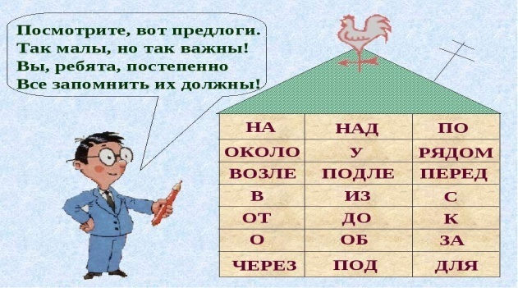

Приложение №3
Задание на первичное закрепление
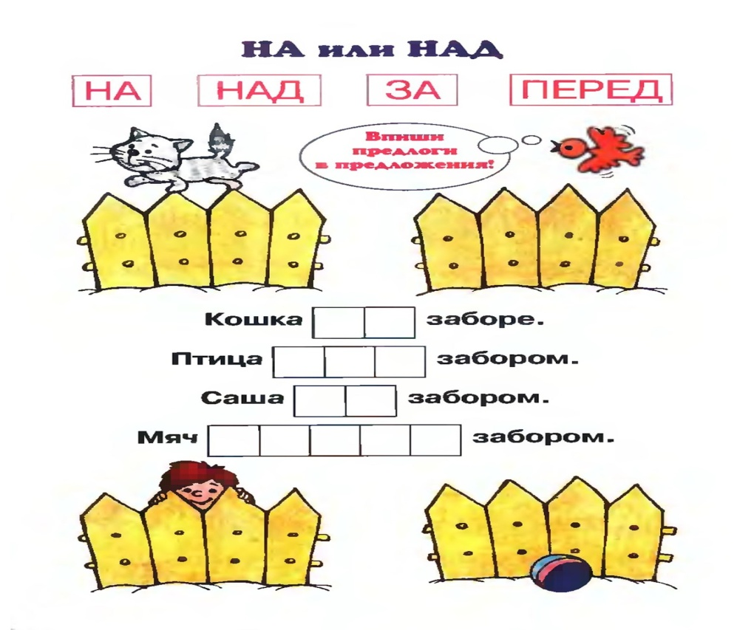

Где находится щенок? Напиши предлог.
